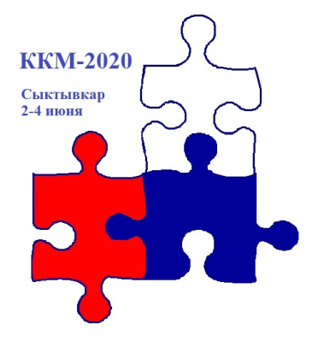 | X Всероссийская конференция  «Керамика и композиционные материалы»  школа молодых ученых  «Наноструктурированные материалы»  Сыктывкар 2-4 июня 2020 г.  Конференция посвящена 25-летию  Института химии ФИЦ Коми НЦ УрО РАН
Дорогие коллеги!
Организационный комитет приглашает Вас принять участие в X Всероссийской конференции «Керамика и композиционные материалы», а также в работе школы молодых ученых «Наноструктурированные материалы», которые состоятся 2-4 июня 2020 г. в г. Сыктывкар
Направления работы конференции:
Наноматериалы
- Ультрадисперсные системы и гибридные органо-неорганические материалы.
- Композиционные материалы на основе полимерных матриц.
Керамические материалы
- Физико-химические основы технологии оксидных и карбидных керамических материалов на основе минерального и синтетического сырья.
- Новые направления в получении и применении композиционных керамических материалов.
Организаторы конференции
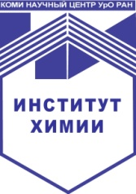 | Институт химии ФИЦ Коми НЦ УрО РАН
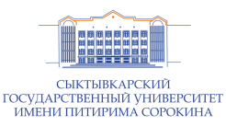 | Сыктывкарский государственный университет им. Питирима Сорокина
 | Университет ИТМО
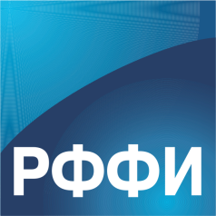 | Российский фонд фундаментальных исследований
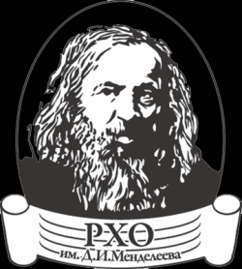 | Российское химическое общество  им. Д.И. Менделеева

Программный комитет
Председатель
Кучин А.В. | чл.-корр. РАН, д.х.н., Институт химии ФИЦ Коми НЦ УрО РАН, Сыктывкар
Заместитель председателя
Комлев В.С. | чл.-корр. РАН, д.т.н., ИМЕТ РАН им. А.А.Байкова, Москва
Члены программного комитета
Авдин В.В. | д.х.н., ЮУрГУ, Челябинск
Асхабов А.М. | академик РАН, д.г.-м.н., Институт геологии ФИЦ Коми НЦ УрО РАН, Сыктывкар
Бамбуров В.Г. | чл.-корр. РАН, д.х.н., ИХТТ, Екатеринбург
Ведягин А.А. | к.х.н. ИК СО РАН им.Г.К.Борескова, Новосибирск
Гусаров В.В. | чл.-корр. РАН, ФТИ им. А.Ф.Иоффе РАН, Санкт-Петербург
Жеребцов Д.А. | к.х.н., ЮУрГУ, Челябинск
Иванец А.И. | д.х.н., ИОНХ НАН Беларуси, Минск
Каргин Ю.Ф. | д.х.н. ИМЕТ РАН им. А.А.Байкова, Москва
Кецко В.А. | д.х.н. ИОНХ РАН им. Н.С.Курнакова, Москва
Кривошапкин П.В. | к.х.н., Университет ИТМО, Санкт-Петербург
Ремпель А.А. | академик РАН, д.ф.-м.н., ИМЕТ УрО РАН, Екатеринбург
Рябков Ю.И. | д.х.н., ИХ ФИЦ Коми НЦ УрО РАН, Сыктывкар
Сотникова О.А. | д. пед.н., СГУ им. П. Сорокина, Сыктывкар
Толстой В.П. | д.х.н., СПбГУ, Санкт-Петербург
Федосеев М.С. | д.т.н., ИТХ УрО РАН, Пермь
Шилова О.А. | д.х.н., ИХС РАН им.И.В.Гребенщикова, Санкт-Петербург
Организационный комитет
Председатель
Кучин А.В. | чл.-корр. РАН, д.х.н., Институт химии ФИЦ Коми НЦ УрО РАН, Сыктывкар
Заместитель председателя
Рябков Ю.И. | д.х.н., ИХ ФИЦ Коми НЦ УрО РАН, Сыктывкар
Члены организационного комитета
Ситников П.А. | к.х.н. вед н.с. ИХ ФИЦ Коми НЦ УрО РАН, Сыктывкар
Краснов А.Г. | к.х.н. н.с. ИХ ФИЦ Коми НЦ УрО РАН, Сыктывкар
Мартаков И.С. | к.х.н. н.с. ИХ ФИЦ Коми НЦ УрО РАН, Сыктывкар
Михайлов В.И. | к.х.н. ст.н.с. ИХ ФИЦ Коми НЦ УрО РАН, Сыктывкар
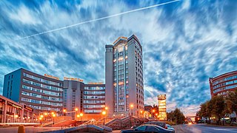 |  | Сыктывкар – столица республики Коми, административный, деловой и промышленный центр на Северо-Западе РФ. В переводе с языка коми означает «город на Сысоле» и до 1930 года так и назывался – Усть-Сысольск. Городской статус поселению был присвоен Екатериной II в 1780 году. В Сыктывкаре много достопримечательностей и красивых природных мест. В городе проживает около 250 тыс. жителей. Сыктывкар является крупным лесопромышленным центром. В частности, Монди Сыктывкарский ЛПК – один из крупнейших производителей бумаги в России. В республике язык коми имеет государственное значение, национальные мотвы встречаются повсюду: от дублирования названия улиц, до памятника букве «Ő». Сыктывкар – спокойный город, без суеты и пробок.  Сыктывкар – один из крупнейших научных центров на Европейском Севере России. В городе насчитывается порядка 30 специализированных учреждений, осуществляющих научно-исследовательские и опытно-конструкторские работы. Флагман научных учреждений Сыктывкара – Коми научный центр УрО РАН. Опорный вуз – Сыктывкарский государственный университет им. Питирима Сорокина – динамично развивающийся университетский комплекс с полувековой историей; крупнейший вуз Республики Коми, включающий в себя все уровни профессионального и дополнительного образования.  Сыктывкар – культурная столица республики. В городе работает Государственный театр оперы и балета Республики Коми, Национальный музыкально-драматический театр Республики Коми, Государственный академический театр драмы им. В. А. Крупнейшее государственное музейное учреждение республики – Национальный музей Республики Коми. Широкую известность за пределами республики имеет геологический музей им. А. А. Чернова.
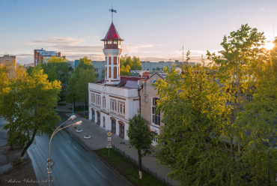

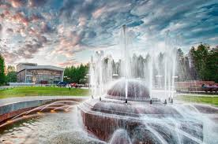
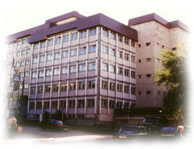

Регистрационный взнос составляет 2000 руб., включая 20 % НДС, для молодых ученых до 35 лет и аспирантов – 1000 руб., включая 20% НДС. Для заочных участников конференции регистрационный взнос составляет – 500 руб., включая 20 % НДС.

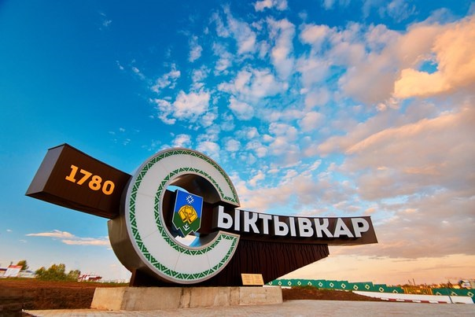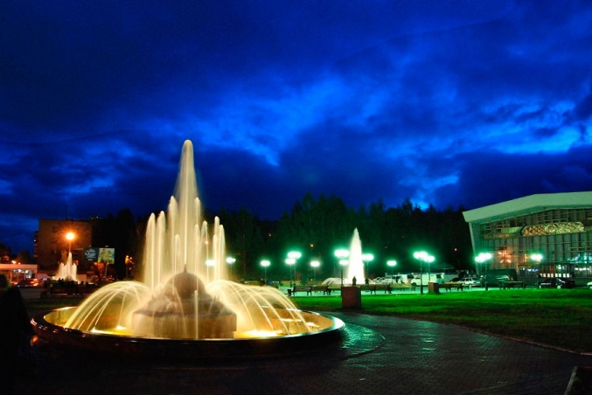
Контрольные даты
30 января – регистрация участников конференции
1 апреля – представление тезисов докладов
1июня – заезд участников
2-4 июня – работа конференции
5 июня – отъезд участников

Контактные данные
Секретариат организационного комитета располагается по адресу:
Институт химии ФИЦ Коми НЦ УрО РАН ул. Первомайская, 48, г. Сыктывкар, Республика Коми, Россия, 167982
Контактные телефоны:
(8212) 219921 (доб. 25, доб.18) (8212) 218477 Факс: (8212) 218477
e-mail: kkm2020@list.ru
https://chemi.komisc.ru/ru/page/menu.conf.conference_kkm_smu_nm/

